Правительство Санкт-Петербурга
Комитет по науке и высшей школе
Санкт-Петербургское государственное бюджетное образовательное учреждение
среднего профессионального образования
«ПЕТРОВСКИЙ КОЛЛЕДЖ»

О.А. Федченко

Компьютерная графика

Практикум

г. Санкт-Петербург
2013

Правительство Санкт-Петербурга
Комитет по науке и высшей школе
Санкт-Петербургское государственное бюджетное образовательное учреждение
среднего профессионального образования
«ПЕТРОВСКИЙ КОЛЛЕДЖ»

О.А. Федченко

Компьютерная графика

Практикум

Допущено Региональным научно-методическим центром при Совете директоров ССУЗ Санкт-Петербурга и Ленинградской области в качестве
учебного пособия для студентов среднего профессионального образования обучающихся по специальности 151901 «Технология машиностроения».

В практикуме представлена технология разработки графических конструкторских документов, реализованная в среде универсальной графической системы КОМПАС. Рассмотрены примеры выполнения лабораторных работ. Предназначен для студентов всех специальностей очной и вечерней форм обучения специальности 151901 «Технология машиностроения».

г. Санкт-Петербург
2013

Авторы: О.А. Федченко
Рецензенты:

Аннотация

Компьютерная графика – это раздел информатики, изучающий методы и средства создания, а также обработки изображений с помощью программно-аппаратных комплексов.
Компьютерная графика незаметно, но прочно вошла в жизнь современных людей. Она используется во многих сферах деятельности человека: полиграфия, видеопроизводство, научное компьютерное моделирование, архитектура и строительство, дизайн интерьера, графический дизайн, реклама и др.
Обязательным условием освоения компьютерной графики является наличие у студентов знаний по информатике и информационным технологиям, навыков работы на персональном компьютере, умений использования различных прикладных программ.
Целью практикума по компьютерной графике является научить студентов основным приемам создания и редактирования графических изображений, которые они смогут применять при решении профессиональных задач. При обучении студентов специальности 151901 «технология машиностроения» компьютерной графике ставятся следующие задачи:
- сформировать знания о видах компьютерной графики, об аппаратных и программных средствах, необходимых для работы с графикой;
- научить студентов приемам обработки и создания графических изображений средствами программы Компас-3d;
- ознакомить студентов со способами автоматизации графической
части инженерно-конструкторских работ;
- формировать умения творчески выполнять задания по компьютерной графике, самостоятельно пополнять свои знания, развивать и совершенствовать навыки освоения пакетов графических программ.
Система КОМПАС является не только прикладной системой автоматизации чертежно-графических работ, но и мощным средством моделирования сложных каркасных, полигональных (поверхностных) и объемных (твердотельных) конструкций.
Все практические работы имеют единую структуру: обязательно присутствует цель выполнения работы, приводятся общие сведения по данной теме, далее следуют упражнения с пошаговыми инструкциями и задания, которые студенты выполняют самостоятельно.
Первая практическая работа посвящена освоению интерфейса системы КОМПАС, настройкам графического редактора, командам вычерчивания графических примитивов и выполнения надписей конструкторских документов.
Во второй практической работе рассматриваются геометрические построения в среде КОМПАС и команды автоматизированного нанесения размеров.
Третья практическая работа посвящена отработке навыков основных приемов редактирования изображений.
В четвертой практической работе показаны приемы создания обозначений и объектов оформления чертежей.
Пятая практическая работа посвящена выполнению чертежей по индивидуальным заданиям. Рассматривается также использование менеджера библиотек при получении однотипных изображений чертежей.
Шестая практическая работа посвящена созданию сборочных чертежей.
При изучении за основу взята версия КОМПАС-3D V12.
Практикум может быть использован при проведении практических работ по курсам компьютерной графики, а также инженерной и компьютерной графики со студентами очной и вечерней форм обучения.

1. ОБЩИЕ СВЕДЕНИЯ О КОМПАС-ГРАФИК

1.1 Основные элементы интерфейса компас-график
КОМПАС-ГРАФИК разработан специально для операционной среды MS Windows и в полной мере использует все ее возможности и преимущества представляя пользователю максимальную эффективность и удобство в работе.
После запуска программы и открытия любого документа на экране монитора показано окно системы со всеми его основными элементами. (Рисунок1) Здесь размещается изображение открытого чертежа, здесь появляются новые документы, в этой области выполняются все операции, связанные с построение, оформлением или редактированием документа. Все остальные элементы программного окна занимаются обслуживанием данной области.
Заголовок расположен в самой верхней части окна. В нем отображается важная информация: название и номер версии программы/ тип открытого документа/ полный путь и имя документа. Если открытый документ является листом чертежа дополнительно отображается информация об имени текущего вида.
Например: КОМПАС – 3D V12- [Вид -> - главный вид]
Строка меню расположена в верхней части программного окна, сразу под заголовком. В ней расположены все основные меню системы. В каждом из меню хранятся связанные с ним команды. Справа о названия некоторых команд нанесены обозначения клавиш клавиатуры (или их комбинаций). Это так называемые горячие клавиши, для запуска таких команд достаточно нажать соответствующую клавишу, не открывая само меню.
Некоторые команды в списке могут отображаться бледным шрифтом. Это означает, что в данный момент отсутствуют условия для их выполнения. В таком случае команда объявляется запрещенной и не может быть выполнена.
Панель управления расположена в верхней части окна системы сразу под строкой меню. На этой панели находятся кнопки, позволяющие обратиться к наиболее часто используемым при работе с КОМПАС-ГРАФИК командам: создания,

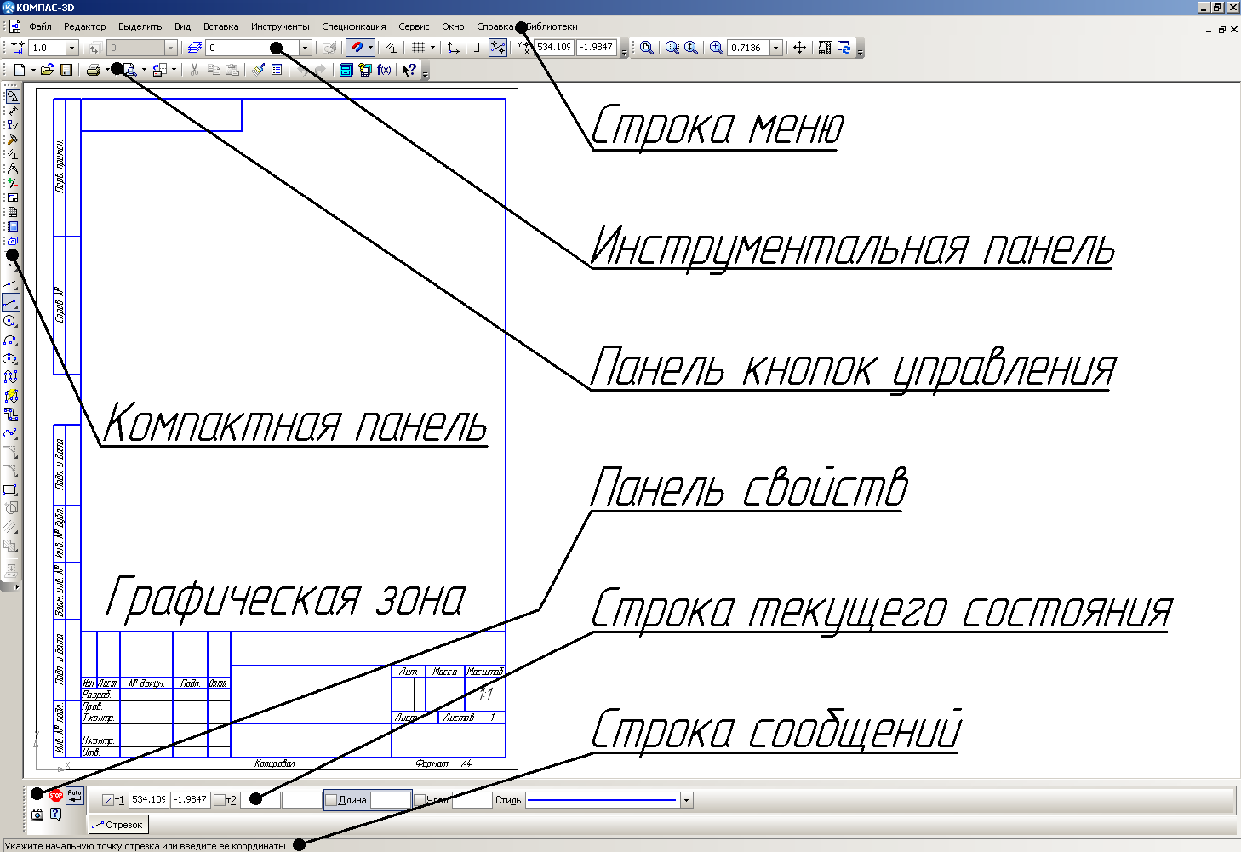

Рисунок 1.1 Рабочее окно КОМПАС-ГРАФИК

открытия и сохранения файлов документов, вывода на плоттер и принтер и т.д. Состав панели управления различен для разных режимов работы системы

Рисунок 2 Рабочее окно КОМПАС-ГРАФИК

Строка сообщений располагается в самом низу программного окна КОМПАС-ГРАФИК. В ней отображаются различные сообщения и запросы системы.
Строка текущего состояния находится в нижней части окна КОМПАС-ГРАФИК сразу над Строкой сообщений. В этой строке отображаются параметры текущего документа – вид. слой. масштаб, отображения в окне и ряд других параметров: шаг курсора при перемещении клавиатуры, его текущие координаты и т.д.

1.2 Управление изображением в окне документа

Команды управления изображением в КОМПАС-ГРАФИК представлены кнопками на Панели управления и командами в меню Сервис, которые дублируют друг друга.
Если нужно подробнее рассмотреть какую-либо часть чертежа, выполнить геометрические построения или корректировку документа на его ограниченном участке, необходимо предварительно увеличить этот участок во весь экран.
Можно увеличить или уменьшить масштаб изображения в фиксированное число раз с помощью кнопок Увеличить масштаб и Уменьшить масштаб на Панели управления.
Можно явно задать масштаб изображения, введя его значение в поле Текущий масштаб в Строке текущего состояния или выбрав значение из Списка масштабов. При этом в качестве центра нового изображения будет взят центр окна.
Иногда при выполнении команд, связанных с редактированием изображения, на экране возникают небольшие искажения, которые носят временный характер и не имеют отношения к реальному состоянию текущего документа. В подобных случаях выполняют процедуру регенерации изображения на экране с помощью кнопки Обновить изображение на Панели управления. При этом система очищает окно документа и заново прорисовывает все объекты чертежа, устраняя искажения.
Если установлен такое значение масштаба отображения документа, при котором он не помещается целиком в окне документа, на экране автоматически появляются дополнительные средства управления изображением – горизонтальная и вертикальная линейки прокрутки. Они отображаются в окне документа внизу и справа. Для прокрутки изображения в окне нужно воспользоваться кнопками со стрелками, расположенными по краям линеек.
Прокрутку изображения в окне документа можно выполнять с помощью клавиатуры. Для этого можно использовать как клавиши управления курсором, так и клавиши на цифровой клавиатуре.
В любом режиме работы геометрического редактора можно быстро прокручивать изображение с помощью клавиатуры и мыши. Для этого нужно одновременно нажать клавиши <Shift> и <Ctrl> и не отпускать их. Затем нажать левую клавишу мыши и не отпуская ее , «перетащить» изображение в нужном направлении.

1.3 Создание новых документов
Электронные чертежи, создаваемые в КОМПАС-ГРАФИК, как и любые другие документы, хранятся на жестком диске компьютера в виде файлов. Можно открыть неограниченное число документов любых типов, а каждый документ – в неограниченном числе окон.
С помощью КОМПАС-ГРАФИК можно создавать документы различных типов, таких как чертеж, фрагмент, тексто-графические. спецификации, таблицы,
Создание. Чтобы создать новый документ, вызывается команд Файл – Создать. На экране появится диалог создания документа. Можно либо выбрать нужный шаблон документа на вкладке Шаблон, либо выбирается тип документа на вкладке Новые документы.
Другим способом создания нового документа является выбор его из меню кнопки Создать.
Для создания нового листа выполняется команда Файл – Создать – Лист. Используя команду Параметры текущего листа на меню Настройки выбирается формат листа.
Для создания нового фрагмента выполняется команда Файл – Создать – Фрагмент. Поскольку фрагменты не имеют элементы управления, обычно никакой настройки для них не выполняется, и можно сразу начать черчение.

1.4 Использование системы помощи

При возникновении затруднительных ситуаций можно быстро получить необходимую справочную информацию прямо в режиме диалога с системой. Для этого разработана Система оперативной помощи, которая содержит сведения о командах меню и панелях кнопок, клавиатурных комбинаций, типовых последовательностях выполнения различных операций и т.п. Доступ к системе помощи можно получить различными способами.
Система помощи КОМПАС-ГРАФИК начинает свою работу сразу после запуска программы.
Получить подробную справку по объектам экрана КОМПАС-ГРАФИК можно с помощью кнопки Справка на Панели управления.
Основная система помощи осуществляется через меню справка в строке меню.

Методические рекомендации для практических работ

Выполнить упражнения в следующей последовательности:
Упражнение 1.01.
Запуск и отмена команд инструментальной панели Геометрия. Компактная панель, кнопки переключения между панелями – геометрия, размеры, обозначения, редактирование, параметризация, измерения, выделение, спецификация. Кнопка Стоп. При выполнении упражнения необходимо использовать команды Прямоугольник и Окружность.
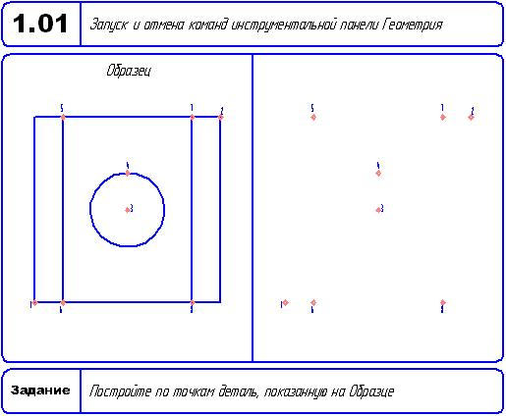
Рисунок 1.2 Упражнение 1.01
Упражнение 1.02.
Работа с расширенными панелями команд. инструментальной панели Геометрия: Отрезок, 2 перпендикулярных отрезка.
Упражнение 1.03.
Работа с Панелью специального управления. Автоматическое и ручное создание объектов. Ввод отрезка с использованием кнопки Автосоздание объекта. Если кнопка включена объект создается автоматически, если нет – в ручную.
Упражнение 1.04.
Панель свойств - управление процессом выполнения команды. Заголовок, элементы управления, вкладки. Размещение.
Ввод данных в поля Панели свойств. Автоматический, ручной, комбинированный, с использованием геометрического калькулятора. Tab – перемещение между полями (для задания координат точек)
Автоматический ввод – включить кнопку ввод отрезка, уазать начальную точку отрезка, указать точку отрезка, затем указать конечную отрезка и щелкнуть мышью. Отрезок построен.
Ручной ввод. На панели Текушего состояния системы ввести поочередно координаты каждой точки отрезка, нажать клавишу <Enter> - отрезок построен.
Комбинированный ввод. Выделить начальную точку, ввести значение длины отрезка и величину угла на панели Текущего состояния системы, нажать клавишу <Enter> - отрезок построен.
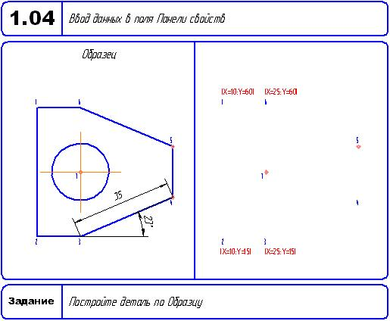
Рисунок 1.3 Упражнение 1.04
Упражнение 1.05
Ввод выражений в поля Панели свойств. Координаты точек вводится в поле Панели текущего состояния. величина угла вводится следующим образом 56+35/60..
Упражнение 1.06.
Использование глобальных привязок. Точное черчение, характерные точки объектов. Глобальные привязки, их настройка (запретить привязки, отображать текст). Отключение привязок. Изменение стиля линии.
Для постройки отрезка с соблюдением условия его касания к окружности используются глобальные привязки. Глобальные привязки всегда действуют по умолчанию при выполнении операции ввода и редактирования. Для вызова глобальных привязок можно щелкнуть на кнопке Установка глобальных привязок на Панели текущего состояния. Выбирается флажком нужная привязка. Для удобства и наглядности построения рекомендуется, дополнительно включить флажок Отображать текст.
Для изменения стиля линии щелкните в поле Текущий стиль в строке Панель текущего состояния где выбирается требуемая линия
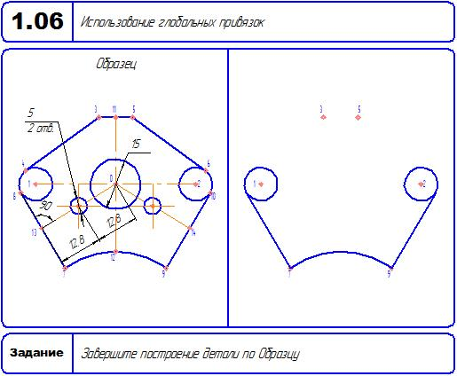
Рисунок 1.4 Упражнение 1.06
Упражнение 1.07.
Использование локальных привязок. Отличия от глобальных привязок. Локальные привязки позволяет выполнить те же самые процедуры привязки курсора к характерным точкам, что и глобальные. Локальная привязка является более приоритетной чем глобальная и выполняется только для одного (текущего) запроса точки. Все локальные привязки собраны в линию локальных привязок. Для вызова меню на экране, во время выполнения команды, щелкните правой кнопкой клавиши мыши в любой точке чертежа, в появившемся каскадном меню. Привязка выбирается нужная привязка.
Упражнение 1.08.
Использование клавиатурных привязок. Отключить глобальные, 5, Shift-5, Ctrl-5. Фиксация параметров объектов (кнопка запомнить состояние).Клавиатурные привязки представляют собой команды точного позиционирования курсора, которые выполняются с помощью клавиатуры.
Для выполнения упражнения рекомендуется выполнить команду Запретить привязки. Вычертить окружность заданного радиуса. Для повторного ввода окружности заданного радиуса нажать кнопку Запомнить состояние на Панели специального управления. Для фиксации достаточно указать положение центра
Для построения отрезков прямых, фиксация точки осуществляется нажатием клавиши <Enter> на клавиатуре.
Упражнение 1.09.
Использование прямоугольной сетки. Параметры сетки. Настроить шаг сетки – ось x – 16 мм, ось y – 13 мм, прямоугольная.
Управление отображением сетки ав активном окне осуществляется кнопкой Сетка на Панели текущего состояния. Управление сеткой выполняется с помощью команд, расположенных в меню. Вид сетки отображается в активном окне и настраивается с помощью команды Сервис- Параметры – Текущее состояние.
Упражнение 1.10.
Использование изометрической сетки. Шаг 10 мм по обеим осям. Другие настройки: цвет, линии вместо точек.

2. ОСНОВНЫЕ ПРИЕМЫ ПОСТРОЕНИЯ ГЕОМЕТРИЧЕСКИХ ОБЪЕКТОВ И РАЗМЕРОВ

2.1 Выделение и удаление объектов
Отмена и повтор действий

При проектировании в КОМПАС-ГРАФИК неоднократно приходится вносить те или иные изменения в разрабатываемые чертежи, т.е. различными способами выполнять их редактирование
Выделение объектов непосредственно связано с их последующим редактированием. С помощью процедуры выделения системе объясняется, какие именно объекты должны быть изменены вызываемой командой редактирования. Таким образом, выделение объектов предшествует их редактированию. Однако есть исключения. Некоторые команды редактирования, такие, как команда Деформация сдвигом или Усечь кривую. Действуют иначе. Она не требует предварительного выделении выделения объектов. Вместо этого после их запуска нужно сначала указать объекты/ а затем начинается выполнение собственно операции редактирования. В КОМПАС – ГРАФИК предусмотрены различные средства для выделения объектов
В течении одного сеанса выбора объектов можно свободно использовать любую комбинацию этих способов выделения объектов. Простое выделение можно выполнить мышью, не прибегая к специальным средствам. В более сложных случаях необходимо использовать специальные команды из меню Выделить в Строке меню или обратиться к странице Выделение Инструментальной панели.
Выделенные объекты отображаются на экране специальным цветом, который можно изменить в диалоге настройки системы. По умолчанию этот цвет зеленый. После выбора нужных объектов можно приступить к их редактирования – удалению, перемещению, копированию, и т.д.
Отменить выделение объектов можно простым щелчком мыши в любой свободной области рабочей зоны.

2.2 Использование вспомогательных построений

Для обеспечения точного черчения при построении геометрических объектов необходимо использовать глобальные, локальные и клавиатурные привязки. С их помощью можно быстро установить курсор в характерные точки существующих объектов на чертеже.
Если нужная точка отсутствует в явном виде/ ее всегда можно вывести с помощью вспомогательных построений.
Вспомогательные построения являются полным аналогом тонких линий используемых конструктором при черчении на кульмане, и чрезвычайно широко применяются при работе в КОМПАС – ГРАФИК
Средства построения вспомогательных прямых включают в себя кнопку Ввод вспомогательной прямой и связанную с ней Панель расширенных команд вспомогательных построений.
После выполнения вспомогательных построений и создания на их основе основных геометрических объектов вспомогательные линии можно быстро удалить с экрана с помощью команды Удалить – Вспомогательные кривые и точки.

2.3 Простановка размеров
КОМПАС – ГРАФИК поддерживает все предусмотренные ЕСКД типы размеров: линейные, диаметральные, угловые и радиальные. Кнопки вывода соответствующих команд, расположены на странице Размеры Инструментальной панели.
На панели расширенных команд располагаются различные дополнительные варианты простановки размеров. Панель расширенных команд включает в себя линейный размер с обрывом, линейные размеры от общей базы, цепной линейный размер. Цепной линейный размер, линейный размер с общей выносной линией, размер высоты. Кнопки Радиальный размер и Угловой размер имеют свои Панели расширенных команд.
По умолчанию система автоматически вписывает размерную надпись значения квалитета и предельных отклонений.

2.4 Построение фасок и скруглений

Команда Фаска позволяет построить одну или несколько фасок между геометрическими объектами. Для построения фаски нужно последовательно указать курсором на два элемента, между которыми она будет построена. Значение длин и углов фасок можно непосредственно внести в соответствующие поля Строки параметров или выбрать из списка стандартных значений.
Возможны два варианта задания параметров для построения фаски. В первом случае в поле параметров объектов необходимо ввести длину фасок на первом элементе и угол. Во втором случае задаются значения длин фасок на первом и втором элементах. Для переключения на нужный вариант используется кнопки Усечение первого объекта и Усечение второго объекта, с помощью которых можно управлять способом построения фаски.
За один вызов команды можно построить произвольное количество фасок.

Методические рекомендации к выполнению
упражнений

Выполнить упражнения в следующей последовательности:
Упражнение 2.01. Выделение объектов мышью. Панель Выделение (то же, что и меню Выделение). Команда Выделить объект указанием.
Упражнение 2.02. Выделение объектов с помощью прямоугольной рамки (просто курсором, опять же Shift). Команда Выделить рамкой.
Упражнение 2.03. Выделение объектов командой Выделить секущей рамкой (в начале попробовать обычной рамкой – плохо)
Упражнение 2.04. Выделение объектов командой Выделить секущей ломаной. Команда Выделить прежний список.
Рисунок 2.1 Команда выделить

Упражнение 2.05. Простое удаление объектов (Delete). Отмена и повтор действий (по умолчанию 30 шагов, максимум - 100)
Упражнение 2.06 Вспомогательные прямые – аналог тонких линий на кульмане, нужны для предварительных построений (11).
Рисунок 2.2 Вспомогательные прямые

Ввод произвольной вспомогательной прямой (привязка пересечение). Можно вводить и параметры на Панели свойств.
Упражнение 2.07. Ввод вспомогательной перпендикулярной прямой (2 прямые перпендикулярно боковым ребрам через центры отверстий)
Упражнение 2.08. Ввод вспомогательной параллельной прямой. Сначала “уши” – 4 прямые, для создания указываем в чертеже. Обводка - непрерывный ввод объектов, Новый ввод. Удаляем прямые. Потом также центры отверстий, окружности - Запомнить состояние.
Упражнение 2.09. Построение биссектрисы угла, образованного двумя отрезками (последовательно указать отрезки). Панель расширенных команд на странице Вспомогательные прямые. Выбирается нужный. Указать заново. Построить окружность.
Упражнение 2.10. Ввод произвольных точек (1 – привязка, 2,3 – ввод координат, 6 – клавиатурой с шагом 5). Стили точек (на панели свойств “Стиль”).
Упражнение 2.11. Простановка точек равномерно по незамкнутому элементу (вычерчиваются 2 отрезка стилем вспомогательная прямая, верхний отрезок – клавиатурой с шагом 5, строим точки на кривой – 9 штук). Непрерывный ввод объектов. Удаляются все вспомогательные построения.
Упражнение 2.12. Простановка точек пересечения геометрических объектов (1 вспомогательная горизонталь y =- 10) (10.4). Указываем оси на верхней виде и соответствующие линии на нижнем. Вычерчиваются все окружности.
Упражнение 2.13. Панель Размеры. Ввод простых линейных размеров (2 вида – по точкам и указанием). Управление ориентацией размеров.
Упражнение 2.14. Ввод линейных размеров с управлением размерной надписью (квалитет, отклонения – автоматически, ×45°, текст после)
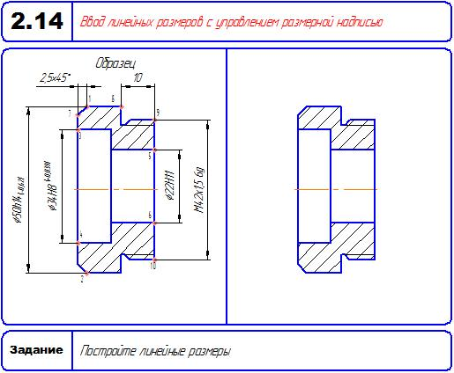
Рисунок2.3 Упражнение 2.14
Упражнение 2.15. Ввод линейных размеров с заданием параметров (Вкладка Параметры Панели свойств: текст на полке, вручную, тип стрелки, зазор).
Упражнение 2.16. Ввод угловых размеров (управление ориентацией, параметры – похожи на линейные)
Упражнение 2.17. Ввод диаметральных размеров (параметры, размерная линия полная или с обрывом)
Упражнение 2.18 Ввод радиальных размеров (от центра или не от центра, параметры)
Упражнение 2.19. Ввод размеров (текст под размерной линией)
Упражнение 2.20 Построение фасок по катету и углу (параметры на Панели свойств, если угол не 45, важен порядок указания объектов)
Упражнение 2.21 Построение фасок по двум катетам (меняем Способ построения, важен порядок указания базовых объектов)
Упражнение 2.22 Построение фасок с усечением объектов (кнопки управления усечением 1 и 2 элемента, не штриховать)
Упражнение 2.23 Построение фасок
Упражнение 2.24 Построение скруглений (полная аналогия с фасками, управление усечением объектов, дорисовать тонкие линии)
Упражнение 2.25 Построение сопряжений с помощью команды скругление
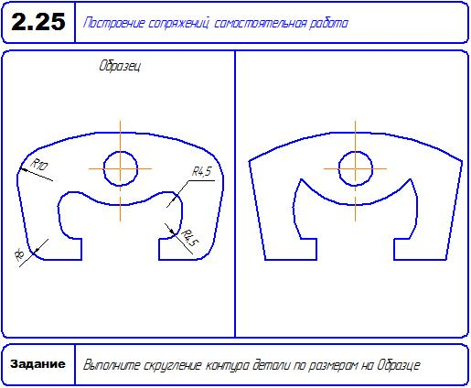
Рисунок 2.4 Упражнение 2.25

3 ОСНОВНЫЕ ПРИЕМЫ РЕДАКТИРОВАНИЯ ОБЪЕКТОВ

3.1 Общие сведения
КОМПАС – 3D V12 представляет пользователю разнообразные возможности редактирования объектов. Наиболее простые и часто используемые приемы редактирования можно выполнять с помощью мыши. Для реализации специальных возможностей редактирования требуется вызов специальных команд. Команды редактирования сгруппированы в меню Редактор, а кнопки для вызова команд – на панели Редактирования.
Перед вызовом команд сдвига, поворота, масштабирования, преобразования симметрии и копирования требуется выделить объекты, участвующие в операции.
С помощью мыши можно сдвигать и копировать геометрические объекты и виды на чертеже, а также редактировать характерные точки геометрических объектов. Также двойным щелчком мыши по объекту запускается процесс редактирования параметров этого объекта. На Панели свойств появляется тот же набор управляющих команд, что и при создании объекта.

3.2 Копирование объектов

Многие машиностроительные, строительные и любые другие чертежи часто имеют несколько одинаковых элементов. В таком случае необходимо тщательно и точно вычертить только один из этих элементов, а остальные можно получить с помощью копирования. В КОМПАС-ГРАФИК можно явно задать параметры копирования (угол поворота и масштаб копии, координаты базовой точки и ее нового положения и т.д.), введя их в поля Текущего состояния объекта. После фиксации нового положения базовой точки система копирует выделенные элементы и ожидает указания следующего места их копирования. Операция копирование осуществляется с помощью кнопки
Копирование на странице Редактирование Инструментальной панели.

3.3 Симметрия объектов

В машиностроительном черчении часто деталь (или отдельные ее элементы) имеет симметричные участки относительно вертикальной, горизонтальной или наклонной оси симметрии. В подобных случаях конструктор вычерчивает один элемент, а симметричные участки строятся с помощью команды Симметрия. Эту команду можно успешно использовать и при отсутствии симметрии на чертеже в явном виде. В таком случае ее нужно построить с помощью вспомогательных построений.
Команда Симметрия на странице Редактирование Инструментальной панели позволяет симметрично отобразить выделенные объекты активного документа относительно произвольной оси симметрии. Если же элемент не выделен, команда будет не доступна. Чтобы использовать в качестве оси симметрии начерченный ранее отрезок или прямую надо активизировать кнопку Выбор базового объекта на Панели специального управления, а затем указать курсором нужный элемент, кроме того задать параметры оси симметрии можно в полях Строки параметров объекта

3.4 Усечение и выравнивание объектов

При редактировании чертежа часто необходимо удалить не весь элемент, а только ее часть. КОМПАС – ГРАФИК позволяет удалить любую часть геометрических объектов, усекая их по точкам пересечения с другими объектами, по двум точкам на объекте, по произвольной границе и т.д. наличие в системе средств усечения объектов позволяет применить при создании чертежа более рациональные приемы построения изображения. Лишние участки убираются с помощью команды Усечь кривую на странице Редактирование.

3.5 Деформация объектов

Команда Деформация сдвигом на странице Редактирование Инструментальной панели является одним из самых мощных инструментов редактирования чертежей КОМПАС-ГРАФИК. Она позволяет легко изменить геометрию детали для устранения возможных ошибок, или прорабатывать несколько ее вариантов в поисках оптимального.
Команда деформации незаменима при проектировании изделий по образцу. Можно взять за основу чертеж, ранее разработанной детали, которая имеет похожую геометрию. Затем с помощью команды деформации и других команд редактирования изменить ее и сохранить под другим именем сэкономив, таким образом, время на разработку нового чертежа.
Особенность данной команды заключается в том, что она не требует предварительного выбора объектов, подлежащих деформации, после активизации команды указываются последовательно первая и вторая точки габаритного прямоугольника, который должен захватить деформируемую область

3.6 Штриховка областей

Команда Штриховка на странице Геометрические построения Инструментальной панели позволяют заштриховать одну или несколько областей в текущем виде чертежа или фрагмента. По умолчанию ожидается ввод точки для автоматического определения границ штрихуемой области, внутри которой указана точка
После задания границ штриховки выполняется ее предварительное построение. До фиксации штриховки можно изменить ее параметры (шаг штриховки/ угол наклона, базовую точку и текущий стиль), задавая нужные значения в полях Панели текущего состояния.

Методические рекомендации к выполнению упражнений

Выполнить упражнения в следующей последовательности:
Упражнение 3.01. Редактирование объектов перемещением управляющих узелков.
Выделить размер щелчком мыши. Установить курсор на узелок, нажав левую кнопку мыши и не отпуская ее переместить в указанное место. Для достижения требуемой точности при перемещении узелков данный метод нужно применять в сочетании с Глобальными привязками.
Упражнение 3.02 Редактирование объектов путем изменения их параметров.
Объект выделяется двойным щелчком на объекте, затем редактируются параметры объекта в полях Панели текущего состояния.. Сохранение новых значений параметров производится щелчком на кнопке Создать объект на Панели специального управления.
Упражнение 3.03 Панель Редактирование. Простое копирование объектов. Угол поворота 180. Не штрихуем!
Упражнение 3.04 Копирование объектов по окружности.
С помощью команды Выделить - Рамкой, выделяется объект. Включая кнопку Копия по окружности на Панели расширенных команд выполняется копирование выделенных объектов, разместив по окружности с указанным центром и радиусом.. Команда кнопка Равномерно по окружности размещенная в Строке параметров определяет, каким образом будут размещаться копии по окружности.
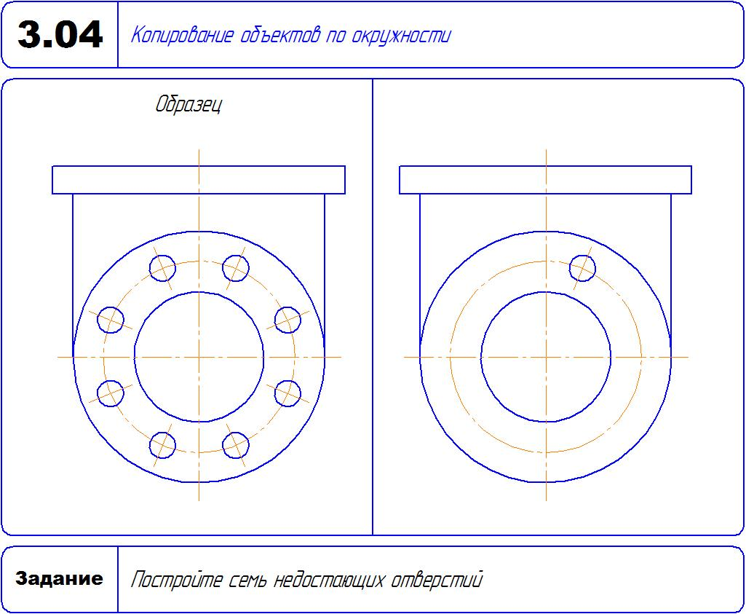
Рисунок 3.1 Упражнение 3.04

Упражнение 3.05 Копирование объектов вдоль кривой. Базовая точка объекта, количество 7, базовая точка кривой. Меняем направление.
Для выполнения задания вызывается команда Копия по кривой указывается базовая точка для копирования и кривая вдоль которой должны копироваться объекты, затем вводится количество копий и шаг в соответствующие поля на Панели свойств для фиксации массива копий следует нажать на кнопку Создать объект. При копировании объектов требуется обратить внимание на направление копирования.
Упражнение 3.06 Копирование объектов по сетке. Вкладка Параметры. Ось 1: шаг 6, кол-во 5; ось 2: шаг 4, кол-во 2. Для второго массива: ось 1 6 и 5, ось 2 5 и 5.
Чтобы создать массив копий выделенных объектов, разместив их в углах сетки требуется вызвать команду Копия по сетке, указать базовую точку копируемых объектов. При формировании массива копии будут размещены так, чтобы их базовые точки совпадали с узлами сетки. Чтобы настроить сетку с необходимыми параметрами следует активизировать вкладку Параметры Панели свойств
Упражнение 3.07 Симметрия объектов (выделить секущей рамкой, ось указанием).
С помощью команды Выделить – Секущей рамкой выделяется половина детали за исключением осевой линии. затем вызывается страница Редактирование Инструментальной панели и нажимается кнопка Симметрия. Если ось симметрии присутствует на чертеже, нажимается кнопка Выбор базового объекта на Панели специального управления.
Упражнение 3.08 Неявная симметрия (вспомогательная вертикаль, привязка – середина).
Следует активизировать команду Вертикальная прямая на Панели расширенных команд вспомогательных построений. С помощью команды Выделить – Рамкой выделяется требуемая часть объекта и с помощью кнопки Симметрия и Выбор базового объекта выполняется построение симметричного изображения
Упражнение 3.09 Симметрия объектов (дважды выполняется команда симметрия).
Упражнение 3.10 Простое усечение объектов.
Прямоугольная часть контура строится с помощью команды Ввод прямоугольника, закругленную – с помощью команды Ввод окружности. Затем с помощью команды усечения (команда Усечь кривую на странице Редактирование) удаляются лишние части прямоугольника и окружности.
Упражнение 3.11 Усечение объектов по двум указанным точкам (усекаем окружность и осевую около размера).
Выполнение задания сводится к удалению лишних участков окружности с использованием команды Усечь кривую двумя точками на Панели расширенных команд и выравнивания объектов.
Упражнение 3.12 Выравнивание объектов по границе.
Построение выполняется с помощью команд Ввод отрезка и Непрерывный ввод объекта. Активизируя команду Выровнять по границе на Панели расширенных команд усечения выравниваются один или несколько элементов по границе, которой служит какой либо другой элемент
Упражнение 3.13 Удаление фаски или скругления.
Для удаления отрезка или дуги, соединяющих концы двух отрезков и продолжить эти объекты до точки их пересечения вызывается команда Удалить фаску/скругление.
Упражнение 3.14 Очистка областей указанием замкнутой области.
Для выполнения задания требуется нажать кнопку Очистить область на странице Редактирование инструментальной панели. В ответ на запрос системы Укажите замкнутую кривую щелкните в любой точке окружности. Для устранения временных искажений активизируется кнопка Обновить изображение на Панели управления.
Упражнение 3.15 Поворот объектов по базовой точке.
После указания центра поворота нужно вместо задания угла указать базовую точку, а затем ее новое положение. Используется локальная привязка Середина.
Упражнение 3.16 Поворот объектов с использованием Геометрического калькулятора.
После выделения объекта включается кнопка Поворот на странице Редактирование Инструментальной панели и указывается центр поворота. Для выполнения поворота копии нужно щелкнуть на кнопке Исходные объекты в Строке параметров. Использование команды Направление прямой/отрезка из меню Геометрического калькулятора позволяет выполнить снятие значения угла между прямой или отрезком и положительным направлением оси Х текущей системы координат. Изменение стиля линий объектов - основную на штриховую.
Упражнение 3.17 Деформация объектов заданием величины деформации.
Система выполняет деформацию выделенных объектов с использованием команды Деформация сдвигом на странице Редактирование. Величина деформации вводится в поля Сдвиг вдоль (сдвиг, вначале гладкая часть, потом – резьбовая).
Упражнение 3.18 Исправление ошибок деформацией сдвигом.
Команда используется для автоматического изменения размеров. Дважды выполняется операция деформация сдвигом, вначале вводятся параметры в поле Сдвиг вдоль оси Х, затем - в поле Сдвиг вдоль оси У. нажав клавишу после каждого ввода параметров <Enter> система выполнит деформацию выделенных объектов.
Упражнение 3.19 Деформация объектов поворотом.
Задание выполняется с использованием кнопки Деформация поворотом на панели расширенных команд деформации объектов. Указывается начальная и конечная точка прямоугольной рамки, затем указывается точка центра окружности, центр дуги. Введя в поле Угол поворота в строке параметров выражение 225-45 и нажав клавишу <Enter> система выполнит деформацию паза.
Упражнение 3.20 Масштабирование объектов. Используется кнопка Масштабирование на странице Редактирование Инструментальной панели.
Для выполнения операции необходимо задать в соответствующих полях Строки параметров объектов нужные значения коэффициентов масштабирования в направлении осей Х и У текущей системы координат. После этого курсор фиксируется в точке центра масштабирования, что приводит к немедленному выполнению операции.
Упражнение 3.21 Построение эквидистанты к кривой (2 стороны, 0.6, создать объект).
Команда Эквидистанта к кривой на странице редактирования позволяет построить эквидистанту к какому-либо геометрическому объекту. С помощью трех кнопок в строке параметров Слева по направлению, Справа по направлению, С двух сторон можно определить с какой стороны базового объекта будет выполняться построение эквидистанты.
Упражнение 3.22 Построение незамкнутой эквидистанты по стрелке.
Используется кнопка Эквидистанта по стрелке на Панели расширенных команд построения эквидистант. В поле Радиус эквидистанты вводится значение. Управление стрелкой осуществляется по тем же правилам что и в командах Штриховка. Очистить область, Собрать контур.
Упражнение 3.23 Построение линии разрыва при помощи команды Ввод кривой Безье (кривая Безье, стиль тонкая, усечь двумя точками и простое усечение).
Упражнение 3.24 Штриховка.
Задание границы - указание точки внутри областей (их может быть много). Задание параметров штриховки: стиль, шаг, угол.
Упражнение 3.25 Штриховка областей с построением области штриховки. Ввод кривой Безье (стиль для линии обрыва, конечные точки - локальная привязка Точка на кривой).
Упражнение 3.26 Штриховка областей ручным рисованием границ.
В начале редактируется штриховка, потом выполняется заливка желтым цветом. Везде применяется –ручное рисование границ. Дважды щелкнув на кнопке Создать объект создается штриховка.
Упражнение 3.27 Устранение ошибок в областях штриховки.
Для выполнения задания используется команда Обход границы по стрелке на Панели специального управления. Система начнет формировать контур штриховки дойдя до первой точки ветвления и формирует в ней стрелку выбора дальнейшего направления. Обнаружив ошибку выполните привязку предварительно увеличив в несколько раз рассматриваемый участок. Включив кнопку Выровнять по границе на Панели расширенных команд усечения устранить ошибку. Нажав кнопку Штриховка задайте нужные параметры и щелкнув на кнопке Создать объект создайте штриховку.

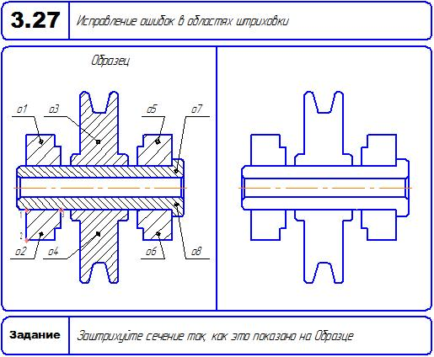
Рисунок 3.2 Упражнение 3.27

4. ПРИЕМЫ СОЗДАНИЯ ОБОЗНАЧЕНИЙ И ОБЪЕКТОВ ОФОРМЛЕНИЯ

4.1 Общие сведения

КОМПАС – 3D V12 представляет пользователю разнообразные возможности редактирования объектов. Наиболее простые и часто используемые приемы редактирования можно выполнять с помощью мыши. Для реализации специальных возможностей редактирования требуется вызов специальных команд. Команды редактирования сгруппированы в меню Редактор, а кнопки для вызова команд – на панели Редактирования.
Перед вызовом команд сдвига, поворота, масштабирования, преобразования симметрии и копирования требуется выделить объекты, участвующие в операции.
С помощью мыши можно сдвигать и копировать геометрические объекты и виды на чертеже, а также редактировать характерные точки геометрических объектов. Также двойным щелчком мыши по объекту запускается процесс редактирования параметров этого объекта. На Панели свойств появляется тот же набор управляющих команд, что и при создании объекта.
Одним из способов задания числовых параметров объектов является снятие значений параметров с уже существующих объектов. Для этого используется так называемый геометрический калькулятор. Команды геометрического калькулятора доступны в контекстном меню поля ввода числового параметра, если в этом поле не находится курсор. Набор команд зависит от типа параметров

4.2 Ввод обозначений

При разработке чертежа достаточно трудоемким оказывается его оформление. В данном случае имеется в виду простановка допусков формы и отклонений поверхностей, обозначение баз, линий выносок и т.д. кроме того, оформление чертежа является наименее творческой часть работы. При этом нельзя забывать, что ввод объектов оформления должен выполняться в строгом соответствии с требованиями стандартов.
Наличие в КРМПАС-ГРАФИК средств быстрого и удобного создания объектов оформления во многом определяет эффективность применения системы при разработке конструкторской документации.
Команды простановки обозначений для документов оформляемых в соответствии с ЕСКД сгруппированы в меню Инструменты – Обозначения, а кнопки для вызова команд на панели Обозначение.

4.3 Ввод и редактирование текста и таблиц

Команда Текст на странице Размеры и технологические обозначения позволяют ввести одну или несколько текстовых надписей на поле чертежа. Каждая надпись может состоять из произвольного количества строк.
После выполнения команды КОМПАС – ГРАФИК переключается в режим работы с текстом при этом изменяется содержание Строки меню, Панели управления и Строки параметров. В распоряжение пользователя представляются средства, которые значительно облегчают оформление таких элементов технических текстов, как ввод дробей, верхних и нижних индексов, надстрок и подстрок, специальных знаков и символов.
Для перехода к созданию нового текста фиксируется введенный текст нажатием на кнопку Создать объект на Панели специального управления или щелчком левой клавишей мыши в новой точке чертежа. При необходимости можно изменять внешний вид вводимой надписи или отдельных ее частей с помощью полей в строке параметров объекта. Если нужно поменять начертание только части надписи, ее надо выделить мышью или клавишами, а затем назначить нужные параметры.
Текстовый редактор КОМПАС – ГРАФИК представляет разнообразные возможности создания и редактирования различных таблиц как в графических, так и в текстовых документах. В целом приемы работы с таблицами одинаковы. Основные команды работы с таблицами сгруппированы а меню Таблица, а кнопки для их вызова – на панели Таблицы и границы. Кроме того вызов команд возможен с помощью переключателей, расположенных на вкладке Таблица Панели свойств. При вводе текста в ячейки таблицы применять все приемы форматирования. параметры форматирования можно задать для пустой ячейки
Созданную типовую таблицу можно сохранить в отдельном файле, а затем вставлять в новые документы

4.4 Ввод размеров: дополнительные возможности

КОМПАС-ГРАФИК позволяет создать в графическом документе любой из предусмотренных стандартом вариантов размеров. Возможна простановка нескольких типов линейных, угловых, радиальных размеров, диаметрального размера, размеров высоты и дуги. Кроме того, доступен специальный способ простановки размеров, при котором тип размера автоматически определяется системой. Команды простановки размеров сгруппированы в меню Инструменты – Размеры, а кнопки для вызова команд – на панели Размеры. Общая последовательность действий при простановке большинства размеров следующая: вызов команды простановки нужного типа или команды автоматической простановки размеров, указания объектов (объекта), к которым требуется проставить размер, настройка начертания размера с помощью вкладок Панели свойств, редактирование (при необходимости) размерной надписи

4.5 Измерения на плоскости

Кнопка Панель измерений, на Панели переключений КОМПАС-ГРАФИК открывает страницу Измерения Инструментальной панели. На этой странице расположены команды, позволяющие определить координаты точек и расстояния между ними, измерять значения углов, определять длину кривых и площадь замкнутых областей, производить расчеты масс – центровочных характеристик различных тел (объема, массы, координат центра тяжести, осевых и центробежных моментов инерции). Команды измерений сгруппированы в меню Сервис.

4.6 Использование слоев

При создании на кульмане чертежей или схем с большим количеством элементов (линий, размеров, обозначений и т.д.), используется калька для компоновки подобных конструкторских документов. В этом случае конструктор размещает различные блоки графической информации как бы на разных логических ( в смысле выделения этого блока как отдельной единицы) и физических ( в смысле размещения блока на отдельном бумажном носителе) уровнях. При использовании такого разбиения заметно упрощается решение компоновочных задач, редактирование отдельных элементов изображения. Реализация такого способа работы в КОМПАС – ГРАФИК возможна при использовании слоев. В каждом виде чертежа, а также во фрагменте возможно создание до 2 147 483 647 слоев.
Явное разбиение фрагмента или вида чертежа на слои не является обязательным для пользователя. При создании нового фрагмента или вида чертежа в нем автоматически формируется слой с номером 0, в котором можно сразу начинать работу.
Создание новых слоев и управление слоями производится в Менеджере документа.
Чтобы создать новый слой выполняются следующие команды: Вставка – Слой, или нажимается кнопка Состояние слоев на Панели Текущее состояние. На экране появится диалог Менеджер документа. В Дереве листов, видов и слоев выделяется объект для добавления нового слоя и нажимается кнопка Создать слой на Панели инструментов Менеджера документа.

4.7 Настройка интерфейса

КОМПАС – ГРАФИК – это стандартное приложение Windows. Поэтому рабочий экран, который появляется при загрузке системы и загрузке документов, практически не отличается по своему внешнему виду от окон других приложений.
Заголовок и Главное меню системы постоянно присутствуют на экране. Отображением остальных элементов интерфейса управляет пользователь.
Возможности включения или отключения отдельных элементов интерфейса, изменение состава компактных панели и создание новых компактных панелей, являются приемами настройки интерфейса.
Чтобы приступить к настройке интерфейса, необходимо вызвать команду Сервис – Настройка интерфейса. На экране появится специальный настроечный диалог. Порядок настройки интерфейса во многом аналогичен порядку настройки других приложений Windows.
Методические рекомендации к выполнению упражнений
Выполнить упражнения в следующей последовательности:
Упражнение 4.01. Построение отрезков с использованием Геометрического калькулятора.
Упражнение 4.02 Ввод отрезка, касательного к двум кривым (очень просто, выбираем нужные и создаем). Выполнить: Геометрия - Отрезок – Отрезок касательный к двум кривым – Выбрать две кривые – Выбрать нужный объект кнопками выбора объекта на панели свойств.
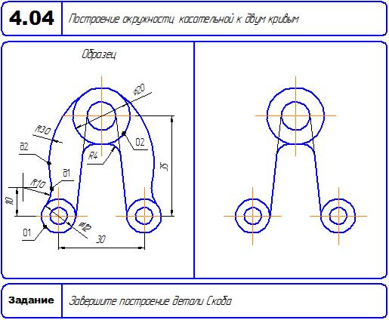
Рисунок 4.1 Упражнение 4.04

Упражнение 4.03 Ввод окружности, проходящей через три заданные точки. Выполнить: Инструменты – Геометрия - Окружность – Окружность по 3 точкам.
Упражнение 4.04 Построение окружности, касательной к двум кривым (R10 – окружность и осевая, R30 – 2 окружности, лишние линии необходимо усечь с использованием команды Редактирование). Последовательность операций: 1) Построить окружность R10; 2) Построить окружность R30, касательную к окружностям R10 и D20. построения выполняются в следующей последовательности: Инструменты – Геометрия – Окружность – Окружность касательная к двум кривым - Выбрать нужный объект кнопками выбора объекта на панели свойств.
Упражнение 4.05 Построение дуги по двум точкам (2 вспомогательные вертикали, радиус дуги, 2 точки).
Упражнение 4.06 Построение выполняется с использованием кнопки Ввод эллипса на странице Геометрия. На панели расширенных команд выбирается кнопка Эллипс по центру, середине стороны и углу параллелограмма .
Упражнение 4.07 Построение правильных многоугольников выполняется ч помощью кнопки Ввод многоугольника на странице Геометрия Инструментальной панели .(центр, выбирается количество вершин, радиус вписанной/описанной окружности).
Упражнение 4.08 Сборка контура в автоматическом режиме (21.1).
Чтобы создать контур, состоящий из частей пересекающихся ге6ометрических объектов вызывается команда Собрать контур.
Выделить / исключить элементы. Затем – включить автоматический проход неветвящихся узлов – указать точку на контуре. Выполнить операцию скругления , установить R10. Включить режим на указанном угле. Указать и скруглить два угла. Установить R2.5. Включить режим на На всех углах контура. Указать любой угол.
Упражнение 4.09 Ввод обозначения шероховатости поверхностей. Вызовите команду Шероховатость на странице Обозначение Инструментальной панели. Укажите базовый объект для нанесения шероховатости. В группе Тип на вкладке Знак Панели свойств выбирается тип значка (вид обработки). Ввести текст обозначения и настроить отрисовку.
Упражнение 4.10 Ввод обозначений базовых поверхностей и допуска формы и расположения поверхностей (базы – первая вручную в поле таблицы, вторая через двойной щелчок по полю 7таблицы наверху; допуски – обе через кнопку создания таблицы, двойной щелчок в каждой ячейке).
Упражнение 4.11 Ввод обозначения линий выноски. Вызывается команда Линия - выноска. Задается начальная точка первого ответвления, вводится надпись на линии отрисовки (используется текстовый шаблон) В Вставить текст – Рифление. Конусность: … Вставить спецзнак - Конусность. Использование линий выноски для обозначения радиусов. Сварка: … ставим 3 пробела перед текстом, сужение 0.75, редактирование точек.
Упражнение 4.12 Ввод обозначений позиций Вызывается команда Обозначение позиций. Задается начальная точка первого ответвления, затем задаются начальные точки остальных ответвлений. В поле Текст на вкладке Знак Панели свойств отображается надпись – номер позиции. В конце – выравниваем позиции по вертикали (сначала выделить – Кнопка Обозначение позиций – Кнопка Выровнять по вертикали).
Упражнение 4.13 Ввод обозначения выносного элемента, стрелки взгляда (ортогональное черчение), линии разреза/сечения (привязка ближайшая точка к центру сгругления)
Упражнение 4.14 Простановка обозначения центра окружности. Необходимо вызвать команду Обозначение центра. По умолчанию обозначение центра формируется в виде пересекающихся осей. При этом в группе Тип на вкладке Обозначение центра Панели свойств активен переключатель Две оси. Чтобы создать условное обозначение центра или одну ось активизируйте соответствующий переключатель.
Упражнение 4.15 Ввод и редактирование текста (точка привязки) аналогично редактированию в Word. Первый абзац: просто вводим, второй - предварительно изменив параметры текста.
Упражнение 4.16 Вставка дробей и специальных знаков. Используется вкладка Вставка Панели свойств. Марка материала из текстового шаблона, спецзнаки, дробь полной высоты. 4 строка – создать новый раздел в шаблоне, ввести свой текст. Список – установить нумерацию.
Упражнение 4.17 Построение таблицы параметров цилиндрического зубчатого колеса (3 на 9, 10 на 8мм) Вкладка Таблица Панели свойств. Формат ячейки, 65-10-35, выровнять влево, разделение ячейки по вертикали, горизонтали, форматирование строк, перенос границы) аналогично редактированию в Word.
Упражнение 4.18 Ввод линейных размеров с подбором квалитета (квалитет, вводим отклонения - подбор).
Упражнение 4.19 Ввод линейных размеров с наклонными выносными линями. Размер формируется с помощью кнопки Наклонить размер, расположенной на Панели специального управления. После нажатия кнопки все опции вкладки Размер заменяется одним полем Угол. Введите в него значение угла наклона выносных линий. Можно также наклонить размер с мышью, перетаскивая одну из появившихся на экране характерных точек. Создать объект.
Упражнение 4.20 Ввод размеров с обрывом (текст только вручную).
Упражнение 4.21 Ввод линейного размера от отрезка до точки (указывается отрезок, затем точка).вызывается команда Линейный размер от отрезка до точки.
Упражнение 4.22 Ввод линейных размеров с общей размерной линией осуществляется с помощью команды Линейный от общей базы (Первый размер – Ввод объекта – Второй размер - Ввод объекта …).
Упражнение 4.23 Ввод угловых размеров от общей базы осуществляется с помощью команды Угловой размер от общей базы.Первый размер – Ввод объекта – Второй размер - Ввод объекта
Упражнение 4.24 Измерение длины кривой осуществляется с помощью команды Длина кривой. Указываются кривые, длину которых необходимо замерить.
Упражнение 4.25 Определение центра масс плоской детали осуществляется с помощью команды Расчет МЦХ плоских фигур. Указываются все элементы контура. Поочередно указываются тело или отверстие. Центр масс отрисовать.
Упражнение 4.26 Использование слоев. Создание нового слоя производится в Менеджере документа. Чтобы создать новый слой выполняются следующие команды: Вставка – Слой, или нажимается кнопка Состояние слоев на Панели Текущее состояние. Создается слой «Крышка», затем преобразуется в фоновый.
Общий вид шасси Пример чертежа с использованием слоев. Настройка – отображать названия слоев. Фоновые, погашенные.
Настройка интерфейса
Осуществить настройку интерфейса под пользователя с использованием команд Сервис – Настройка интерфейса.
Выполнить настройку состава Главного меню и панелей инструментов. Вынести предыдущий и последующий масштаб.
Осуществить создание пользовательской инструментальной панели. Дается название Основные команды и по желанию переносятся с нажатой кнопкой Ctrl.
Настройка горячих клавиш. осуществляется с помощью сочетания клавиш Ctrl+Delete.

5 ЧЕРТЕЖ, СЛОИ, ВИДЫ, МАСШТАБ

5.1 Чертеж. Создание чертежей

Чертеж детали – документ, содержащий изображение детали и другие данные, необходимые для ее изготовления и контроля. На рабочем чертеже детали указывают размеры, предельные отклонения и шероховатость поверхностей и другие данные, которым она должна соответствовать перед сборкой.
На рабочих чертежах не допускается помещать технологические указания.
Создание нового документа в КОМПАС-ГРАФИК осуществляется с помощью команды Файл – Создать – Лист, или кнопкой Новый лист на Панели управления.
С помощью команды Настройка – параметры текущего листа - Параметры листа выбирается параметр нового листа, задав размер формата, его ориентацию (горизонтальную или вертикальную) и тип основной надписи. На данном этапе формат листа конструктор определяет приблизительно исходя из габаритов вычерчиваемой детали, ее масштаба, предполагаемого количества видов, выносных элементов и т.д. Ошибка в выборе формата не имеет никакого значения, поскольку его можно изменить в любой момент.
Если чертеж включает несколько листов/ то для каждого из них можно задать собственный формат/ а также выбрать нужный тип основной надписи.
Листы никак не связаны с изображением, хранящимся в чертеже. Условно можно считать их лежащими в специальном слое, который расположен поверх всех графических объектов. Поэтому при удалении листа изображение, находившееся «под ним», остается на своем прежнем месте, а рамка вокруг него и соответствующая основная надпись исчезают. При создании нового чертежа в нем автоматически создается первый лист. При необходимости можно добавить листы. Это можно сделать в любой момент работы над чертежом. Также в любое время можно изменить параметры любого листа.

5.2 Виды. Масштаб
Вид является составной частью чертежа. Внутри вида графические объекты могут располагаться на одном или нескольких слоях. Существование изображения вне слоя и вида невозможно.
Основными характеристиками вида являются масштаб и положение. Изменение масштаба и положения вида приводит к масштабированию и перемещению всех объектов, расположенных в этом виде не обязательно также и само разбиение чертежа на виды. Вид чертежа не обязательно должен содержать какую-либо проекцию детали в строго геометрическом толковании. Это может быть любое копирование изображения. Не обязательно также и само разбиение чертежа на виды. Все изображения на чертеже, если это удобно при работе, может располагаться в одном виде.
При создании нового чертежа система автоматически формирует в нем специальный системный вид с нулевым номером, а в виде - системный слой с нулевым номером.
В КОМПАС – ГРАФИК можно сразу создать в чертеже вид с необходимым масштабом и чертить в нем, вводя натуральные геометрические размеры. Масштабирование изображения будет производится автоматически. При простановке размеров их действительные значения также будут определяться автоматически. Если впоследствии окажется, что масштаб необходимо изменить, изображение не нужно будет вычерчивать заново, пересчитывая размеры. Потребуется лишь изменение масштаба вида, в котором это изображение расположено. При создании нового чертеже в нем автоматически формируется системный вид с масштабом 1:1.

5.3 Слои.

Создание новых слоев и управление слоями производится в Менеджере документа.
Чтобы создать новый слой выполняются следующие команды: Вставка – Слой, или нажимается кнопка Состояние слоев на Панели Текущее состояние. На экране появится диалог Менеджер документа. В Дереве листов, видов и слоев выделяется объект для добавления нового слоя и нажимается кнопка Создать слой на Панели инструментов Менеджера документа.

5.4 Дополнительные приемы оформления элементов чертежа
К дополнительным приемам оформления элементов чертежа относятся выполнение произвольных видов, видов по стрелке, разрезов, сечений, местных разрезов, выносных элементов, местных видов и т.д. Для их выполнения активизируются соответствующие команды ассоциативных видов. Согласно стандарту длинные предметы или их элементы с постоянным или закономерно изменяющимся сечением допускается изображать с разрывами, то есть условно удалять среднюю часть. На изображении может быть один или несколько разрывов. В КОМПАС – 3D для подобной трансформации изображения служит команда Вид с разрывом. Она позволяет условно удалять указанную часть (части) изображения, а оставшиеся части придвигать друг к другу. Команда может быть применена к различным видам чертежа (разрыв изображения в системном виде невозможен).

5.5 Технические требования
Технические требования включаются в чертеж, когда содержащиеся в них сведения нецелесообразно или нельзя выразить условными обозначениями
Создание технических требований осуществляется с помощью следующих команд Закрыть чертеж, Закрыть- Технические требования, Сохранить – В чертеж, Сохранить – С чертежом в файл, Сохранить как - Текстовый документ, Сохранить как – С чертежом в файл. При вводе и редактировании текста технических требований меню Файл содержит специальные команды сохранения и закрытия.
Размещение технических требований на чертежах осуществляется вручную двумя способами:
- Вызвав команду Вставка-Технические требования - Размещение,
- Вызвав команду Ручное размещение тех.требований из их контекстного меню.
Следует учесть, что указанные команды доступны только в том случае, если создан текст технических требований
Перемещение технических требований в рабочем поле чертежа осуществляется с помощью мыши. Возможно точное расположение и размеров страниц технических требований. Для этого находясь в режиме ручного размещения технических требований требуется вызвать из контекстного меню команду Позиционировать. В появившемся на экране диалоговом меню задается расстояние от левой и нижней сторон формата до стороны рамки технических требований.
Редактирование и удаление технических требований осуществляется следующими способами:
- Дважды щелкнув на технических требованиях
- Вызвать команду Редактировать тех.требования из контексного меню
- Вызвав команду Вставка – Технические требования – Ввод.

5.6 Неуказанная шероховатость
Знак неуказанная шероховатость присутствует на чертежах машиностроительных деталей. При работе в КОМПАС – 3D возможно автоматическое формирование и размещение знака. Для простановки знака неуказанной шероховатости на чертеже вызовите команду Вставка – Неуказанная шероховатость – Ввод. На экране появится диалог ввода и редактирования знака. После закрытия диалога кнопкой ОК знак появляется в правом верхнем углу формата. Задание параметров текста знака неуказанной шероховатости при его создании невозможно. Эти параметры определяются настройкой документа. Чтобы настроить параметры текста неуказанной шероховатости необходимо вызвать команду Сервис - Параметры – Текущий чертеж – Параметры документа – Неуказанная шероховатость. В правой части появившегося диалога располагаются элементы управления с помощью которых можно изменить исходные параметры. После выхода из диалога параметров отрисовка текста неуказанной шероховатости изменится в соответствии с выполненной настройкой.

5.7 Перенос фрагмента чертежа из одного вида в другой
Перенос фрагмента чертежа из одного вида в другой осуществляется с помощью копирования и переноса фрагмента чертежа с помощью буфера обмена КОМПАС – 3D. Чтобы скопировать или перенести фрагмента чертежа, его необходимо выделить и поместить в буфер обмена с помощью команды Редактор –Вырезать или Редактор - Копировать. Копируемый фрагмент чертежа должен быть в текущем виде. Затем делается текущим вид для вставки фрагмента. Для вставки фрагмента чертежа в другой вид (в другой чертеж) из буфера необходимо выполнить следующие действия. Для этого вызывается команда Редактор – Вставить. Если в буфере находятся объекты, принадлежавшие разным видам чертежа и/или виды целиком, то они будут немедленно вставлены в чертеж. Вставленные объекты размещаются в видах с теми же параметрами, что и исходные объекты.
Поле фиксации базовой точки содержимое буфера обмена вставляется в документ.

Методические рекомендации к выполнению
упражнений

Освоение темы производится на примере чертежа болта.(рисунок 5.1) При выполнении чертежа следует придерживаться следующей последовательности:

Рисунок 5.1 Чертеж детали болт
Создание нового чертежа с использованием команд Файл – Создать - Чертеж. Для определения формата чертежа воспользоваться командой Сервис – Параметры – Параметры первого листа – Формат.
Так как чертеж выполняется в масштабе 2:1 создается новый вид На Панели состояния в окне «масштаб» указать величину 2:1.
2 При оформлении выносного элемента автоматически создается новый вид. Выносной элемент А вычертить в масштабе 5:1.
3. Для каждого вида создаются свои слои. Для вида 1 создать слои с именами “оси”, “размеры”, “обозначения” для размещения в этих слоях соответствующих элементов. В 0-вом слое разместить геометрические объекты
Создание нового слоя осуществляется командой Сервис – Менеджер документа - Создать новый слой / управлять слоями. Или воспользоваться кнопкой слои на Панели текущего состояния.
4. На чертеже детали выполнить вид с разрывом. Для этого выполняется команда Вставка – Вспомогательный вид – Вид с разрывом. Выбирается тип линии разрыва из предложенного списка
5. Разместить на чертеже технические требования
6. Нанести неуказанную шероховатость с использованием команды Вставка – Неуказанная шероховатость - Ввод
7. Выполнить перенос фрагмента чертежа из одного вида в другой

6. СБОРОЧНЫЙ ЧЕРТЕЖ, СПЕЦИФИКАЦИЯ, БИБЛИОТЕКА СТАНДАРТНЫХ ИЗДЕЛИЙ

6.1 Создание объектов спецификации в чертеже
Каждый сборочный чертеж должен иметь спецификацию. Согласно ГОСТ 2.102-68 именно спецификация является основным конструкторским документом для сборочных единиц. Она определяет состав сборочной единицы и необходима для ее изготовления. На основе спецификации комплектуются все остальные конструкторские документы. Разработка спецификации на сборочную единицу, состоящую даже из нескольких десятков деталей является довольно трудоемкой задачей, не говоря уже о боле сложных изделиях. Конструктору приходится заполнять строки спецификации, фактически дублируя информацию из штампов чертежей сборочных единиц и деталей
При составлении спецификации необходимо придерживаться требований стандартов, которые строго оговаривают последовательность создания разделов, порядок сортировки строк в разделах и много другое.
Система проектирования спецификации КОМПАС – ГРАФИК в значительной степени облегчает выполнение подобных операций при подготовке спецификации. Конструктор может создавать разделы и вводить в них строки в любой последовательности – все операции по поддержке корректной структуры документов система выполнит автоматически
Объекты спецификации можно создавать не только в документах спецификациях, но и в чертежах , и в моделях. Приемы создания и редактирования объектов спецификации в различных типах документов практически одинаковы. Кнопки вызова команд работы с объектами спецификации в режимах работы с графическими документами и моделями по умолчанию находятся на инструментальной панели Спецификация.
В сборочном чертеже нужно создавать те объекты спецификации, изображения которых содержатся в этом чертеже. Как правило, это объекты из разделов Сборочные единицы, Детали, Стандартные изделия.
6.1.2 Создание объектов спецификации в чертеже
Объект спецификации – строка или несколько следующих друг за другом строк спецификации КОМПАС – 3D. Объект спецификации имеет информационную природу. Он представляет собой комплекс разнородных сведений о каком – либо материальном объекте (например, деталь сборочной единице или документе) включаемом в спецификацию.
Объекты спецификации бывают базовыми и вспомогательными
Текстовая часть объекта спецификации может быть заполнена различными способами.
Режим ввода и редактирования текстовой части действует после вызова команды вставки нового объекта спецификации до тех пор, пока не подтверждено создание объекта
Режим ввода текстовой части практически не отличается от текстового режима КОМПАС – 3D. В этом режиме в таблице спецификации открывается для редактирования строка, в которой будет расположена текстовая часть объекта спецификации.
6.1.3 Редактирование объектов спецификации в документе
Для входа в режим редактирования текстовой части существующего объекта спецификации нужно дважды щелкнуть мышью по строкам в которых размещается этот объект либо установить выделение объекте и вызвать команду Редактор – Редактировать объект. Выход из режима редактирования текста производится точно так же, как выход из режима ввода объекта – щелчком мышью в любом месте спецификации вне редактируемого объекта или при помощи комбинации клавиш <Ctrl>+<Enter>.
Для удаления объекта спецификации установите выделение на этом объекте. Затем вызывается команда Редактор – Удалить объект. На экране появится запрос на подтверждение удаления объекта. В нем указывается обозначение и наименование объекта. Если объект требуется удалить нажимается кнопка «Да», или «Нет», если объект удалять не нужно. Отменить удаление объекта спецификации невозможно. Если при настройке текущей спецификации включена опция Удалять геометрию при удалении объекта спецификации нужно быть очень внимательным, так как это повлечет за собой удаление из сборочного чертежа и модели сборки всех объектов, входящих в состав удаляемого объекта спецификации.
6.1.4 Просмотр геометрии объектов спецификации
Включение в состав объекта спецификации позиционной линии выноски является необходимым условием для передачи информации об объектах спецификации между чертежом и спецификации. Включение в состав объекта спецификации соответствующих ему графических объектов позволяет быстро отыскать изображение этого объекта спецификации в сборочном чертеже. В состав геометрии любого базового объекта спецификации можно включить несколько позиционных линий – выносок. В этом случае номер позиции объекта спецификации будет передаваться на полки всех подключенных линий выносок.
Для осуществления просмотра геометрии объекта спецификации выполняется ее открытие совместно с подключенным к нему сборочный чертеж или сборку. Затем расположить мозаикой окна этих документов. в режиме разметки страницы недоступны для редактирования. Для редактирования объектов требуется вернуться в нормальный режим. Для перехода из режима разметки страницы в нормальный режим вызывается команда Вид - Нормальный режим или нажимается кнопка Нормальный режим на панели Вид. По умолчанию система находится в нормальном режиме работы со спецификацией.
6.1.5 Создание документа спецификации
Система проектирования спецификаций предполагает два режима работы ручной и полуавтоматический. Чтобы создать спецификацию вызывается команда Файл – Создать. В появившемся диалоге создания нового документа выбирается тип нового документа – Спецификация. Также спецификацию можно создать нажав кнопку Спецификация на панели Новый документ. На экране появится таблица новой спецификации. В ней можно создать объекты спецификации. Эта таблица и правила ее заполнения (колонки, разделы, наличие автоматической сортировки, количество резервных строк и т.д.) будут соответствовать стилю, который установлен по умолчанию для новой спецификации. Стиль спецификации можно изменить.
6.1.6 Режим работы с документом - спецификацией
При создании и заполнении текстовой части объектов документа-спецификации на экране располагается стандартная таблица спецификации в графы которой вводятся данные. Такой режим работы называется нормальным режимом заполнения спецификации. Данный режим аналогичен нормальному режиму заполнения текстового документа. В этом режиме также редактируются дополнительные параметры объектов спецификации, к объектам подключается геометрия, производится сортировка объектов, простановка позиций и другие операции с объектами.
Основная надпись документа-спецификации в нормальном режиме не видна и не доступна для редактирования. Для заполнения основной надписи требуется перейти в Режим разметки страниц. Этот режим при работе со спецификацией похож на режим разметки страницы текстового документа. Для перехода в режим разметки страницы вызывается команда Вид – Разметка страниц или нажимается кнопка Разметка страниц на панели Вид.
В этом режиме страницы спецификации показываются так, как они будут выводится на печать. Видны и доступны для редактирования таблицы основной надписи документа – спецификации. Объекты спецификации документов к объекту спецификации

Объект спецификации можно связать с документами КОМПАС 3D. Эта связь является двусторонней и ассоциативной и позволяет передавать данные об объекте спецификации в подключенный документ, или наоборот, данные из документа в соответствующий ему объект спецификации. Документы подключаются к объекту спецификации на вкладке Панели свойств Документы. Она содержит разворачивающуюся панель Документы. Панель содержит список подключенных к объекту документов. Выделив название любого из них, в нижней части панели можно просмотреть его уменьшенное изображение (при условии, что не включена опция Выключить просмотр). Для подключения документа к объекту спецификации нажимается на панели Документы кнопка Добавить документ. В появившемся диалоге указывается путь к файлу документа и его имя.
Информация из подключенного документа может передаваться не только в колонки бланка спецификации, но и в дополнительные колонки. Например, в дополнительную колонку объекта может быть автоматически передана масса детали из модели или из соответствующей графы основной надписи.
6.1.7 Подключение
Вызвав команду Сервис – Показать состав объекта система перейдет в режим показа геометрии объектов спецификации. Просмотр геометрии других объектов текущей спецификации объекты выделяются любым способом
6.1.8 Синхронизация данных при изменении документов
Для передачи объектов из текущей спецификации в подключенные к ней документы вызывается команда Сервис – Синхронизировать данные. Подключенный документ необязательно должен быть открыт в момент вызова команды. В результате действия команды в чертеж или сборку будут переданы объекты из спецификации. Если при подключении к объектам спецификации документов была включена опция Передавать изменения в документ, то данные из колонок объектов будут переданы в подключенные к объектам документы. Система выдаст сообщение об изменении спецификации и документов, подключенных к объектам
В чертеж передаются не все объекты спецификации, а только те, которые были созданы в этом чертеже или имеют в своем составе геометрию этого чертежа. Это правило продиктовано тем, что спецификация может быть подключена к нескольким листам сборочного чертежа, и передача всех объектов спецификации в каждый подключенный чертеж приведет к появлению большого количества одинаковых объектов. Во избежание такой неоднозначной ситуации объект спецификации передается только в тот чертеж, в котором находится соответствующее ему изображение. Передача объектов из спецификации в подключенные чертежи производится также каждый раз при сохранении спецификации. В этом случае синхронизация происходит автоматически и вызывать соответствующую команду не требуется.

6.2 Библиотека стандартных изделий

Машиностроительные и строительные чертежи, чертежи электронных и электрических схем содержат большое количество стандартных и типовых элементов. КОМПАС – ГРАФИК позволяет значительно сократить время, необходимое на разработку конструкторской документации, за счет использования специальных прикладных библиотек. В прикладных библиотеках в параметрическом виде хранятся изображения стандартных деталей и типовых элементов.
Из меню Сервис выбирается Менеджер библиотек. На открывшейся панели выбирается раздел Машиностроение и открывается Конструкторская библиотека.. Предварительно необходимо определить положение базовой точки элемента на чертеже В открывшейся библиотеке выбирается и устанавливается выбранный элемент. Параметры элемента можно менять..

Освоение темы производится на примере сборочного чертежа (рисунок 2.1, 2.2) При выполнении чертежа следует придерживаться следующей последовательности.
1. Создать сборочный чертеж изделия Опора. Проставить номера позиции к деталям, входящие в сборочную единицу.
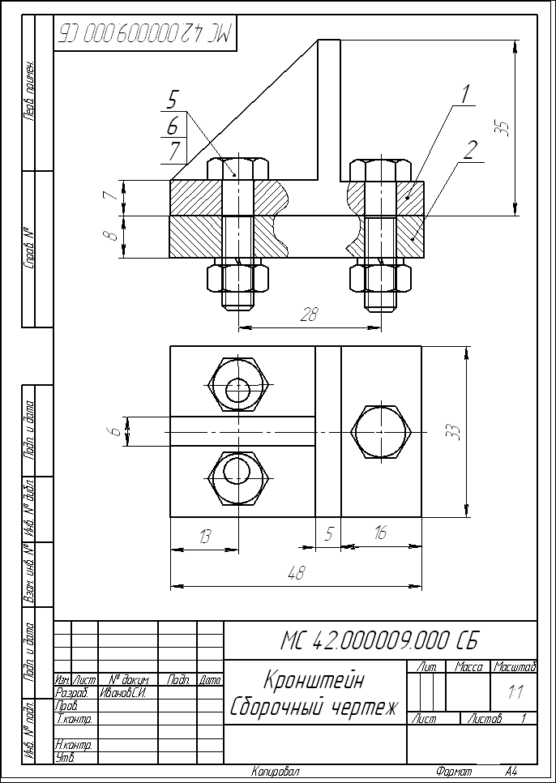
Рисунок 6.1 Сборочный чертеж кронштейна
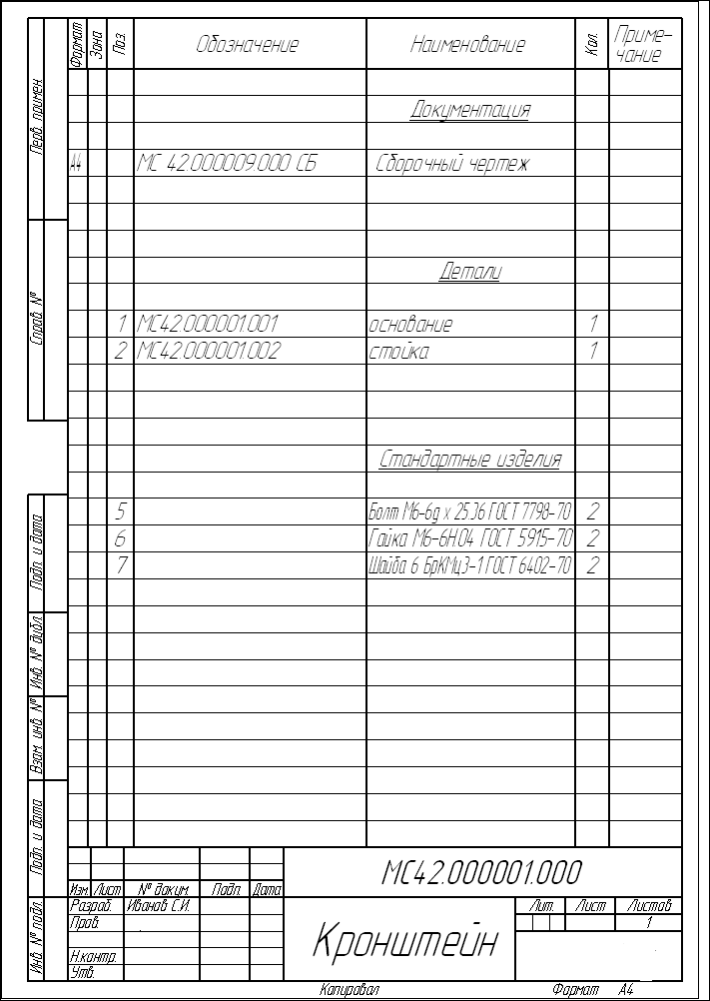
Рисунок 6.2 Спецификация

2. Создать объекты спецификации, выделив в режиме редактирования графические объекты. Выполнив команду Спецификация - Добавить объект выбирается раздел для размещения объекта (Детали).
3. Используя библиотеку стандартных изделий вставить элемент - Винт . при установке элемента выберите Вид -слева/спереди , Конструкция и размеры – подбор нужных параметров. После выбора параметров и указания базовой точки привязки нажимается кнопка Создать объект. Аналогично выбираются и устанавливаются шайбы.
Объекты спецификации стандартных изделий создаются автоматически при включенной опции Создать спецификацию.
4.Выполнить заполнение штампа спецификации с помощью команды Спецификация – Редактировать объекты. Выбирается режим Разметка страниц и заполняется штамп.
5. Провести просмотр геометрии объектов спецификации в следующей последовательности: открыть спецификацию и подключенный к ней сборочный чертеж или сборку; расположить вертикальной мозаикой окна этих документов; вызывать команду Сервис - Показать состав объекта. Система перейдет в режим показа геометрии объектов спецификации. В окне чертежа или сборки будут выделены графические объекты или трехмерные компоненты, входящие в состав выделенного объекта спецификации
6. Провести редактирование объектов спецификации в документе. На выполненном сборочном чертеже добавить или удалить объект, изменить геометрию объекта. Выполнить команду Спецификация - Редактировать объекты.
7. При использовании рабочих чертеже деталей для создания сборочного чертежа выделите строку спецификации с объектом. На Панели свойств выполнить команду Документы – Добавить документ.

КОНТРОЛЬНЫЕ ВОПРОСЫ

- Где расположена Строка меню? Что входит в ее состав?
- Что такое горячие клавиши и для чего они предназначены?
- как назачаются привязки при ввыполнении геомерических построений?
- Как назначается размер прямоуголоный сетки?
- Что называется локальной привязкой и где она применяется?
- Для чего предназначена Панель свойств?
- Как создаются новые документы?
- Где находится Панель управления, что входит в ее состав?
- Когда назначаются локальные привязки?
- Как можно увеличить или уменьшить масштаб изображения?
- Как выполняется обновление изображения? Как выполняется деформация сдвигом?
- Что такое выделение и удаление объектов?
- Как осуществляется Отмена и повтор действий и??
- Как выполняется построение фасок и скруглений?
- Как осуществляется простановка линенйных размеров?
- как осуществляется ввод вспомогательной параллельной прямой ?
- Как выполняется построение биссектрисы угла?
- Как выполняется ввод радиальных размеров?
- Как выполняется ввод вспомогательной перпендикулярной прямой?
- Как выполняется копирование объектов по окружности?
- Что такое усечение и выравнивание объектов и когда данная команда применяется?
- Как вводятся параметры копирования (угол поворота и масштаб копии, координаты базовой точки и ее нового положения и т.д.)?
- Какие команды используются для редактирования объектов?
- Как выполняется поворот объекта и где он применяется?
- Для чего предназначена команда Симметрия объектов?
- Как выполняется команда копирования и для чего она предназначена?
- Где выполняется команда усечение объектов?
- Когда используется команда Деформация сдвигом?
- Как выполняется построение незамкнутой эквидистанты по стрелке?
- Как выполняется устранение ошибок в областях штриховки? Как выполняется ввод обозначения выносного элемента?
- Какие типы размеров используются для определения размеров объекта?
- Как осуществляется Ввод и редактирование текста?
- Как осуществляется Ввод и редактирование таблиц?
- Какая кнопка открывает страницу Измерения ?
- Как выполняется простановка обозначения центра окружности и где она применяется?
- Для чего предназначена команда Обозначение позиций?
- Как осуществляется ввод угловых размеров от общей базы?
- Где выполняется команда усечение объектов?
- Как выполняется ввод линейных размеров с наклонными выносными линями?
- Как определить центр масс плоской детали?
- Как осуществляется Настройка интерфейса?
- Как выполняется создание нового чертежа.?
- Как создается выносной элемент с заданной величиной?
- Как осуществляется ввод и редактирование текста технических требований?
- Как осуществляется создание нового вида с указанным масштабом?
- Какая команда позволяет осуществить выполнения вида с разрывом?
- Как выполняется простановка размеров детали с использованием слоев?
- Для чего предназначена команда Неуказанная шероховатость?
- Как осуществляется перенос фрагмента чертежа из одного вида в другой?
- Где выполняется изменение параметров неуказанной шероховатости?
- Как выполняется построение вида по стрелке?
- Как выполняется точное размещение технических требований?
- Как осуществляется заполнение основной надписи?
- Как подключить к чертежу документ - спецификацию?
- Какие типы размеров используются для определения размеров объекта?
- Как подключить документы к объекту спецификации?
- Как синхронизировать данные при изменении документов?
- Как осуществляется создание объектов спецификации в чертеже ?
- Как выполняется просмотр геометрии объектов спецификации?
- Для чего предназначена команда Режим разметки страницы?
- Как осуществляется редактирование объектов спецификации в документе?
- Как выбираются параметры стандартных изделий?
- Как осуществляется удаление объектов?

БИБЛИОГРАФИЯ

- Большаков П.В. Создание трехмерных моделей и конструкторской документации в КОМПАС-3D
- Ганин Н.Б Автоматизированное проектирование в системе КОМПАС-3D V12, 2011
- КОМПАС – 3DV12 Руководство пользователя т. 1 АСКОН, 2006
- КОМПАС – 3DV12 Руководство пользователя т. 2 АСКОН, 2006
- КОМПАС – 3DV12 Руководство пользователя т. 3 АСКОН, 2006
- http://www.kompasvideo.ru

СОДЕРЖАНИЕ

1. ОБЩИЕ СВЕДЕНИЯ О КОМПАС-ГРАФИК………………………5
1.1 Основные элементы интерфейса компас-график 5
1.2 Управление изображением в окне документа 7
1.3 Создание новых документов 8
1.4 Использование системы помощи 9
2. ОСНОВНЫЕ ПРИЕМЫ ПОСТРОЕНИЯ ГЕОМЕТРИЧЕСКИХ ОБЪЕКТОВ И РАЗМЕРОВ……………………………………………14
2.1 Выделение и удаление объектов 14
2.2 Использование вспомогательных построений 15
2.3 Простановка размеров 15
2.4 Построение фасок и скруглений 16
3 ОСНОВНЫЕ ПРИЕМЫ РЕДАКТИРОВАНИЯ ОБЪЕКТОВ……..20
3.1 Общие сведения 20
3.2 Копирование объектов 20
3.3 Симметрия объектов 21
3.4 Усечение и выравнивание объектов 21
3.5 Деформация объектов 21
3.6 Штриховка областей 22
4. ПРИЕМЫ СОЗДАНИЯ ОБОЗНАЧЕНИЙ И ОБЪЕКТОВ ОФОРМЛЕНИЯ………………………………………………………..28
4.1 Общие сведения 28
4.2 Ввод обозначений 28
4.3 Ввод и редактирование текста и таблиц 29
4.4 Ввод размеров: дополнительные возможности 30
4.5 Измерения на плоскости 30
4.6 Использование слоев 31
4.7 Настройка интерфейса 31
5 ЧЕРТЕЖ, СЛОИ, ВИДЫ, МАСШТАБ………………………………36
5.1 Чертеж. Создание чертежей 36
5.2 Виды. Масштаб 37
5.4 Дополнительные приемы оформления элементов чертежа 38
5.5 Технические требования 38
5.6 Неуказанная шероховатость 39
6. СБОРОЧНЫЙ ЧЕРТЕЖ, СПЕЦИФИКАЦИЯ, БИБЛИОТЕКА СТАНДАРТНЫХ ИЗДЕЛИЙ………………………………………….43
6.1 Создание объектов спецификации в чертеже 43
6.1.2 Создание объектов спецификации в чертеже 44
6.1.3 Редактирование объектов спецификации в документе 44
6.1.4 Просмотр геометрии объектов спецификации 45
6.1.5 Создание документа спецификации 45
6.1.6 Режим работы с документом - спецификацией 45
6.1.7 Подключение 46
6.1.8 Синхронизация данных при изменении документов 47
6.2 Библиотека стандартных изделий 47
КОНТРОЛЬНЫЕ ВОПРОСЫ…………………………………………52

